MİLLİYETÇİ HAREKET PARTİSİ
ARAŞTIRMA GELİŞTİRME VE DEĞERLENDİRME MERKEZİ (ARGE)



AYLIK EKONOMİK GELİŞMELER RAPORU

EKİM – 2009
YIL: 6 SAYI: 61

İÇİNDEKİLER
DÜNYA EKONOMİSİ 1
IMF: Dünya ekonomik görünüm raporu… 1
Dünya Bankası: İş yapabilirlik raporu 2010… 3
Türk-Yunan Endeksi: GT-30 yayınlanmaya başladı… 3
Petrol fiyatları 70 $/varil civarında… 4
ABD… 4
Avro bölgesi… 5
İngiltere… 6
Japonya… 6
Avustralya… 6
TÜRKİYE EKONOMİSİ 7
Orta Vadeli Program krizin delip geçtiğinin yazılı ikrarı olmuştur… 7
Büyüme: Daralma ikinci çeyrekte de devam etti (-%7)… 9
Büyüme: Ağustos ayı sanayi üretim endeksi 104,2… 13
Büyüme: Kapasite kullanım oranı 2009 Ağustosunda %6,5 düştü… 14
İstihdam… 15
Dış ticaret açığı… 17
Cari açık… 18
Eylül enflasyonu: TÜFE’ de %0,39, ÜFE’ de %0,62... 20
İç borç stoku 2009 Temmuz ayı sonu itibariyle 308 Milyar TL… 22
Dış borç stoku 2009 II. çeyrek itibariyle 268,6 Milyar Dolar… 23
Merkezi yönetim borç stoku Ağustos ayında 414,5 Milyar TL… 24
Bütçe gelişmeleri (Ocak-Ağustos 2009) ... 25
Para, banka ve sermaye piyasaları... 26
EN SON EKONOMİK GÖSTERGELER (10 Ekim 2009) 29

DÜNYA EKONOMİSİ

IMF: Dünya ekonomik görünüm raporu…
1. IMF, 2010 yılı tahminlerinde, ‘toparlanma var, ama bu tarihsel standartlara göre oldukça zayıf olacak’ tezini savunmuştur. Ancak tüm temkinliliğe karşın yine de büyüme tahminlerinin genel olarak ‘iyimser bir yaklaşım’ olduğu söylenebilir.
2. Türkiye’nin ağırlıklı olarak ihracat yaptığı ülkelerin ekonomik büyüme görünümü hâlâ iyi değil. IMF, Avrupa bölgesindeki küçülmenin 2009’da yüzde 4,2 olarak gerçekleşeceğini tahmin ediyor. 2010 için ise yüzde 0,3’lük bir büyüme tahmini var. 2010 için Almanya’da yüzde 0,3, İtalya’da yüzde 0,2, Rusya’da ise yüzde 1,5 büyüme tahmini yapılmış. Bu 2010 yılında söylenenin aksine durgunluğun devam edeceği anlamına gelebilir.
3. IMF, gelişen ülkelerdeki büyümenin gelişmiş ülkelere göre daha yüksek olacağını öngörmüştür. Ancak gelişen ülkeler arasında da büyüme farklılıklarının olacağını, bunun da sermaye akımındaki farklılıklardan kaynaklanacağını vurgulamaktadır. Yani, “ne kadar dış kaynak o kadar büyüme” diyor. IMF’nin bu yılki raporunda, 2010 yılında küresel büyümenin kaynağının gelişen ülkelerdeki ivme olacağı varsayımı daha güçlü biçimde yer almış. Küresel büyüme 2010’da yüzde 3,1 olarak tahmin edilirken; gelişmiş ülkelerde yüzde 1,3, gelişmekte olan ülkelerde ise 5,1 olarak tahmin edilmiş. Son bir yılda, G7’den G20’ye kaymanın ardında da bu temel olgu vardır.
4. IMF, Türkiye’nin 2009’da yüzde 6,5 küçüleceğini öngörüyor. Bu tahmin, kaba bir senaryo çizersek 2009’un üçüncü çeyreğinde yüzde 5 küçülme, son çeyreğinde ise sıfır büyüme anlamına geliyor.
5. IMF Türkiye’nin 2010’da ise yüzde 3,7 büyüyeceğini öngörüyor. Hükümetin yüzde 3,5’luk büyüme tahmini ile uyumlu. Ama gerçekçi bir tahmin mi? Tartışılabilir.
6. IMF’nin gelişen ülkelere ilişkin enflasyon tahmini, ortalama olarak 2009’daki yüzde 5,5’den 2010’da yüzde 4,9’a düşeceği yönündedir.
7. Petrol fiyatı 2009 için ortalama 61,5 dolar/varil olarak tahmin edilirken, 2010 için 76,5 dolar/varil olarak tahmin edilmektedir.
8. Türkiye’ye ilişkin enflasyon tahmini ise ortalama ölçümle artış yönünde: Türkiye için IMF’nin 2009’daki ortalama enflasyon tahmini yüzde 6,2, 2010 için de yüzde 6,8 öngörülmüş. Bu değerler, 2009 sonunda kabaca yüzde 6, 2010 sonunda ise 5,8’lik bir enflasyon değerine ulaşmamız anlamına geliyor. Oysa Merkez Bankası’nın Enflasyon Raporu çerçevesindeki tahminin orta noktası ile Hükümetin geçen ay açıkladığı Orta Vadeli Program’da 2010 sonu için öngörülen enflasyon oranı ise yüzde 5,3 idi.
9. Büyüme tahmini konusundaki IMF-Hükümet uyumu, konu enflasyona gelince ayrışıyor. IMF’nin enflasyon tahmininin görece yüksek olması kayda değer.
10. IMF, küresel daralma süresince merkez bankalarının gevşeme yönündeki politikalarının terse dönerek sıkılaşması, ‘çıkış politikasının’ uygulanması konusunda, gelişen ve gelişmiş ülkelerin farklı davranmaları gerektiğini vurguluyor. IMF, gelişmiş ülkelerdeki enflasyonun oldukça düşük olması, hatta ılımlı deflasyon sınırında olması nedeniyle, gelişmiş merkez bankalarının sıkılaşmaya dönmek için yeterince esnekliğinin bulunduğunu düşünüyor. Oysa gelişen ülke merkez bankalarının daha önce harekete geçmeleri gerektiğini vurguluyor. Özellikle, faiz indirimlerinin yarattığı varlık fiyatı balonu (şişmesi) riskinin arttığı, buna bağlı olarak sıkılaştırmanın enflasyon ve çıktı açığının gerektirdiğinin de ötesinde olabileceği anlatılıyor.
11. Hem Türkiye’ye ilişkin 2010 yılındaki enflasyon için görece yüksek tahmini, hem de gevşemeden sıkılaşmaya dönüşü içeren manevranın gelişmiş ülkelere göre daha erken yapılması gerektiği düşüncesi, bu görünüm raporunun en can alıcı noktasını oluşturmaktadır.
12. Hükümetin açıkladığı OVP’da 2010 yılında ödemeler dengesinin GSYİH’nın yüzde 2,8’i oranında, IMF’nin tahminlerinde ise yüzde 3,7’si oranında açık verileceği tahmin edilmektedir.

Dünya Bankası: İş yapabilirlik raporu 2010…
Dünya Bankası'nın hazırladığı iş yapabilirlik 2010 Raporu'na göre, Türkiye 183 ülke içerisinde 73'üncü sırada yer aldı. Raporda "iş yapma kolaylığı" sıralaması hazırlanırken dikkate alınan on kriterin derlenmesiyle oluşan sıralamada, 2009 yılı raporunda 63. sırada yer alan Türkiye 10 sıra birden geriledi.
İş yapma kolaylığı listesinde yer alan ilk 10 ülkenin başında 2009 yılında olduğu gibi Singapur, Yeni Zelanda ve Hong Kong yer aldı. Bu ülkeleri sırasıyla ABD, İngiltere, Danimarka, İrlanda, Kanada, Avustralya ve Norveç izledi.

Türk-Yunan Endeksi: GT-30 yayınlanmaya başladı…
Kısa adı "GT-30" olan Türk-Yunan Ortak Endeks, İstanbul Menkul Kıymetler Borsası (İMKB), Atina Borsası (ATHEX) ve STOXX Ltd. işbirliği ile kurulmuştur. Endeks, borsa yatırım fonları dâhil yeni finansal ürünlere temel oluşturmak ve böylece piyasa katılımcılarına, İMKB ve ATHEX'de işlem gören hisse senetlerine daha düşük maliyetlerle yatırım yapma imkânı sağlamak amacıyla oluşturulmuştur. Her iki piyasada işlem gören ve toplam piyasa değeri en yüksek hisse senetleri arasından seçilen 15'er hisseden oluşan endeks, STOXX Ltd. tarafından bağımsız olarak hesaplanmaktadır.
GT-30'da ilk altı aylık dönemde, İMKB ve Atina Borsası'nda yer alacak şirketler şöyledir:
İMKB: Akbank, Türkiye Garanti Bankası, Turkcell iletişim Hizmetleri, Türkiye iş Bankası, Hacı Ömer Sabancı Holding, Türkiye Halk Bankası, Koç Holding, Anadolu Efes, Ereğli Demir Çelik, TÜPRAŞ, BİM Birleşik Mağazalar, Doğan Şirketler Grubu, Arçelik, Coca Cola içecek ve Türk Hava Yolları
Atina Borsası: National Bank of Greece, Coca Cola HBC, OPAP, EFG Eurobank Ergasias OTE, Alpha Bank, Public Power Corporation, Piraeus Bank, Hellenic Petroleum, Marfin Investment Group, Titan Cement Company, Alapis, Motor Oil (Hellas), Ellaktor ve Jumbo.
GT-30 Endeksi hem Fiyat hem de Getiri Endeksi olarak, hem TL hem de EURO para birimleri bazında hesaplanmaktadır.

Petrol fiyatları 70 $/varil civarında…
Ağustos ayı başlarında ABD ham petrol stoklarındaki beklenmedik düşüş ve ekonomideki iyileşme beklentisi paralelinde 75,2 $/varil ile yıl içindeki en yüksek seviyesine ulaşan petrol fiyatları, ay sonunda yeniden 69 $/varil’e gerilemiştir.

ABD…
ABD, Çalışma Bakanlığı Ağustos ayında ülkede 216 bin kişinin işten çıkarıldığını açıkladı. Böylece ülkede Ağustos ayı işsizlik oranı yüzde 9,7’ye yükselirken, toplam işsiz sayısı da 14,9 milyon kişiye ulaşmış oldu.
ABD Merkez Bankası FED’in çeşitli bölgelerden aldığı ekonomik verilere dayanarak hazırladığı ‘Bej Kitap’ adlı rapora göre, 12 bölgeden biri hariç tümünde ekonomik faaliyetler istikrar kazandı, istikrara kavuşma işaretleri gösterdi ya da sağlamlaştı. Birçok bölgede konut fiyatlarındaki aşağı yönlü baskıya rağmen, emlak piyasasında bazı düzelmeler olduğunu belirten raporda, imalat sektöründe de bir miktar düzelme olduğu ifade edildi. Raporda, bölgelerin çoğunda perakende satışların değişmediği de kaydedildi.
ABD Ticaret Bakanlığı’nın açıklamasına göre Temmuz ayında dış ticaret açığı yüzde 16,3 oranında arttı ve 31,96 Milyar Dolar oldu. Haziran ayı dış ticaret açığı ise 27,01 Milyar Dolardan 27,49 Milyar Dolara revize edildi.
ABD Merkez Bankası, son iki senedir piyasaya sürülmüş olan fazla likiditeyi geri çekmek için bankacılarla görüşmelere başladı.

Avro bölgesi…
Euro bölgesinde, AB istatistik kurumu Eurostat’ın açıkladığı verilere göre, Euro Bölgesi’nde geçen yıl Temmuz sonu itibari ile yüzde 7,5 olan işsizlik oranı, 2009 yılı temmuz ayında yüzde 9,5’e ulaştı. Yapılan açıklamada, AB genelinde bir yıl önce yüzde 7 olan işsizlik oranının ise 9 olarak belirlendiği bildirildi. Eurostat, AB üyesi 27 ülkede 21 milyon 794 bin işsiz bulunduğunu ve bunların 15 milyon 90 bininin Euro Bölgesi’nde olduğunu açıkladı.
Geçici ekonomik tahminler raporunu yayımlayan AB komisyonu, Euro bölgesinin durgunluktan çıkmakta olduğunu, fakat yılın ilk yarısındaki kötü performans nedeniyle ekonominin, bu yıl yüzde 4 küçüleceğini bildirdi. Komisyona göre bu yıl Euro Bölgesinin önde gelen ekonomilerinin Almanya yüzde 5,1, İtalya yüzde 5 ve Fransa yüzde 2,1 küçülecek. Komisyon ayrıca, Euro Bölgesinin dışında kalan İngiltere’nin ise yüzde 4,3 küçülmesinin beklendiğini açıkladı.

İngiltere…
İngiltere, G20 tarafından hazırlanan plan çerçevesinde IMF’ye 15,5 Milyar Dolar kredi vermek için anlaşma imzaladı. Söz konusu kredinin, G20 toplantısında alınan IMF kaynaklarının 500 Milyar Dolara yükseltilmesi kararı kapsamında AB’nin yapacağı 100 Milyar Dolarlık katkının bir parçası olarak verileceği belirtildi.
İngiltere merkez bankası (BOE) yönetim kurulu yaptığı toplantıda, yüzde 0,5 olan faiz oranlarının sabit tutulmasına karar verildi. Böylece, banka 6 aydır üst üste faiz oranlarında değişiklik yapmamış oldu. Ayrıca toplantıda, bankaların elindeki nakit oranını artırmayı amaçlayan varlık satın alma programının sürdürülmesine karar verildi.

Japonya…
Japonya, Merkez Bankası Başkanı, düzenlediği basın toplantısında, ekonomik ve mali koşullar hakkında daha iyimser olduğunu söyledi. Söz konusu toplantının ardından faiz oranının yüzde 0,10 olarak kalmasına karar verdiğini açıkladı.

Avustralya…
Avustralya, Merkez Bankası (RBA), faiz oranlarında bir değişiklik yapmadı. Yapılan toplantının ardından banka, faiz oranlarını değiştirmeyerek yüzde 3,00 seviyesinde kalmasına karar verdiğini açıkladı.

TÜRKİYE EKONOMİSİ

Orta Vadeli Program krizin delip geçtiğinin yazılı ikrarı olmuştur…
16 Eylül’de 2010-2012 dönemine ilişkin ekonomik hedeflerini ve uygulanacak politikalarını içeren Orta Vadeli Program (OVP) açıklandı. OVP küresel krizin “teğet değil, delip geçtiğinin yazılı belgesi niteliğindedir. Başta birinci çeyrekte yaşanan %14’lük daralma, sanayi üretiminin diplerde dolanması, işsizliğin hiçbir dönem olmadığı kadar çığırından çıkmış olması ve benzeri açıklanan ekonomik veriler artık güneşin balçıkla sıvanamayacağını ortaya koymuştur. Hükümet çakma-promter ulema başbakanın itibarını ülke menfaatlerinin üzerinde tutmuş, “teğet geçecek” sözünü yere düşürmemek için acil bir konuyu dahi 4 ay erteleyerek yerine getirmiştir.
Öngörülen süreden ancak 4 ay sonra açıklanan program, adet yerini bulsun kabilinden olmuştur. Çalakalem hazırlanan program ciddiyetten uzak bir görünüm ve tutarsız içerikten oluşmaktadır. Hedefler gerçek dışı, öngörüler ise dayanaksızdır. Programın makro hedefleri yalnızca gerçek dışı olmakla kalmıyor aynı zamanda birbirleri ile çelişki içerisinde bulunuyor.
Hükümet, 2009 yılı için yüzde 4 olarak öngördüğü büyümeyi, önce yüzde 3,6 daralmaya dönüştürdü (KEP), şimdi de bunu yüzde 6 olarak değiştirdi. Hükümetin bakışı milli meselelerde olduğu gibi, ekonomik meselelerde de miyop olmuştur. Programda, büyüme 2010’da yüzde 3,5, 2011’de yüzde 4 ve 2012’de yüzde 5 olarak öngörülmektedir.
Programda, kriz öncesi döneme ancak 3-4 yıl içerisinde dönülebileceği öngörülmektedir. GSYİH’nın 2008 yılı düzeyine ancak 2012 yılında gelebileceği öngörülen hedefler arasındadır. Program, 2009 yılı son çeyreğinde daralmanın genişlemeye döneceğini, en geç 2010’un ilk çeyreğinden itibaren ekonomide tekrar ve sürekli bir pozitif büyüme olacağını öngörmektedir. Bu öngörü çoğu ekonomi çevrelerinde eleştiriye konu olmuştur. Çünkü 2010 yılında yüzde 6 daralmadan, yüzde 3,5 gibi kriz dönemi için yüksek pozitif büyümeye geçileceği daha da önemlisi yaklaşık bir yılda yüzde 9,5’lik bir büyüme öngörüsü temelsiz ve dayanaksızdır. Bu bağlamda, dış talepte bir canlanma beklenmediği söylenmesine rağmen büyümeyi destekleyecek tek unsur olan iç talebin nasıl arttırılacağına ilişkin hiçbir ipucu da verilmemiştir.
Program reel sektöre yönelik de hiçbir yeni ve somut tedbir getirmemektedir. İşsizlikle mücadele konusunda da hükümetin umut dağıtmanın dışında ayağı yere basan hiçbir tedbiri bulunmamaktadır. İşsizlik oranı yılsonunda 14,8, 2010’da yüzde 14,6, 2011’de yüzde 14,2, 2012’de yüzde 13,3 olacağı programın öngörülerindendir.
Program, TÜFE’nin yılsonunda yüzde 5,9, 2010’da yüzde 5,3 olacağını öngörmektedir. TÜFE hedefi 2011 için yüzde 4,9, 2012 için 4,8 olarak öngörülüyor.
Bütçe açığı, bu yılsonu itibariyle 62,8 Milyar Lira olarak revize edilmiştir. Açığın 2010’da 50 Milyar, 2011’de 45,1 Milyar, 2012’de 39,1 Milyar TL olacağı programın öngörüleri arasındadır.
Finansman temini için ülke kaynaklarının elden çıkartılmasına devam kararı alınmıştır. Elektrik dağıtımı ve şeker üretimi gibi alanlarda özelleştirmelerin, Telekomünikasyonda kamunun payının azaltılması ve Ziraat Bankası’nın hisselerinin bir bölümünün özelleştirilmesi yolu ile elden çıkarılması hedeflenmekte, böylece açıkların bir kısmını kapatma yolu düşünülmektedir.
Sonuç itibariyle, Orta Vadeli Program krizden çıkış ve sürdürülebilir büyümeye geçiş için sağlam bir baz teşkil etmemektedir.

Büyüme: Daralma ikinci çeyrekte de devam etti (-%7)…
2009 yılı ikinci çeyreğe ilişkin hesaplanan Gayri Safi Yurtiçi Hâsıla değeri bir önceki yılın aynı dönemine göre sabit fiyatlarla % 7,0 azalış göstermiştir.
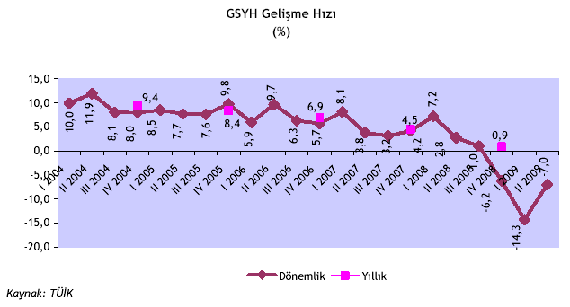
Üretim yöntemi ile hesaplanan Gayri Safi Yurtiçi Hâsıla tahmininde, 2009 yılı ikinci üç aylık döneminde bir önceki yılın aynı dönemine göre cari fiyatlarla Gayri Safi Yurtiçi Hâsıla %4,4’lük azalışla 228.817 Milyon TL olmuştur.
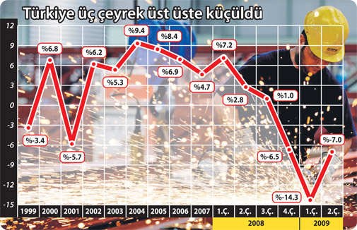
2009 yılının ikinci üç aylık döneminde bir önceki yılın aynı dönemine göre sabit fiyatlarla Gayri Safi Yurtiçi Hâsıla % 7,0’lık azalışla 23.513 Milyon TL olmuştur.
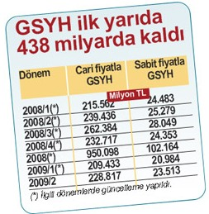
2008 yılı Gayri Safi Yurtiçi Hâsıla değeri cari fiyatlarla %12,7’lik artışla 950.098 Milyon TL, sabit fiyatlarla % 0,9’luk artışla 102.164 Milyon TL olmuştur.

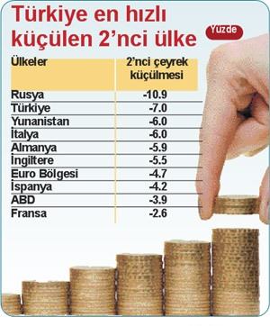
2008 yılında kişi başına Gayri Safi Yurtiçi Hâsıla değeri cari fiyatlarla 13.367 TL, ABD doları cinsinden 10.436 Dolar olarak hesaplanmıştır.

Gayri Safi Yurtiçi Hasıla Sonuçları
 |  | Cari fiyat  GSYH | Gelişme hızı | Cari fiyat  GSYH | Gelişme hızı | Sabit fiyat GSYH | Gelişme hızı
 | Dönem | (Milyon TL) | % | (Milyon $) | % | (Milyon TL) | %
 | I* | 215 562 | 14.7 | 179 783 | 35.1 | 24 483 | 7.2
 | II* | 239 436 | 17.8 | 189 000 | 24.7 | 25 279 | 2.8
 | III* | 262 384 | 13.0 | 216 660 | 20.7 | 28 049 | 1.0
 | IV* | 232 717 | 5.9 | 156 311 | -15.3 | 24 353 | -6.5
2008 | Yıllık* | 950 098 | 12.7 | 741 754 | 14.3 | 102 164 | 0.9
 | I* | 209 433 | -2.8 | 126 867 | -29.4 | 20 984 | -14.3
2009 | II | 228 817 | -4.4 | 145 630 | -22.9 | 23 513 | -7.0
* : İlgili dönemlerde güncelleme yapılmıştır.
Alt sektörler bazında bakıldığında; imalat sanayi yüzde 8,7; inşaat yüzde 21; elektrik, gaz, buhar ve sıcak su üretimi ve dağıtımı yüzde 6; toptan ve perakende ticaret yüzde 15; ulaştırma, depolama ve haberleşme yüzde 11,5 azaldı. Tarım, avcılık ve ormancılık yüzde 6,6; balıkçılık yüzde 8,4; mali aracı kuruluşların faaliyetleri yüzde 7,5 arttı.
Geçen yılın 2. Çeyreğinde yüzde 4,8 büyüyen imalat sanayi, bu yılın aynı döneminde yüzde 8,7 oranında bir küçüldü. Madencilik ve taşocakçılığı sektörü yüzde 15,3 küçüldü. Oteller ve lokantalar yüzde 1,9 oranında; konut sahipliği ise yüzde 4,8 büyüdü. Eğitim sektörü de yüzde 0,7 oranında büyüdü. Sağlık işleri ve sosyal hizmetler ile gayrimenkul, kiralama ve iş faaliyetlerinde de yüzde 2’lik büyüme yaşandı.
Cumhuriyet tarihinin ikinci en büyük küçülmesi
Yüzde 14,3 ile Türkiye 2009 yılının ilk çeyreğinde 1945’te gördüğü yüzde 15,3 küçülmeden sonraki en büyük küçülmeyi yaşadı.
2009 ilk çeyrekte yaşanan yüzde 14,3’lük küçülme oranına yakın en yüksek küçülmelerden bir diğeri ise yüzde 12,8 ile 1927 yılında görülmüştü. Böylece Birinci Dünya Savaşı, Kurtuluş Savaşı ve 1929 dünya ekonomik krizini atlatan Türkiye bu krizde çok daha ağır bir küçülme yaşadı.
Yılın ilk çeyreğinde görülen çift haneli bu küçülme 1932 yılında yaşanan yüzde 10,7’lik, 1941 yılında yaşanan yüzde 10,3’lük küçülmelerle birlikte Cumhuriyet tarihinin beş kez yaşanan çift haneli küçülmesinden biri oldu.
2001 yılında Türkiye ekonomisi yüzde 7,7 küçülmüştü.

Büyüme: Ağustos ayı sanayi üretim endeksi 104,2…
Aylık Sanayi Üretim Endeksi, 2009 yılı Ağustos ayında 2008 yılı Ağustos ayına göre % 6,3, bir önceki aya göre ise % 5,7 azalmıştır.
Aylık Sanayi Üretim Endeksi, 2009 yılı Ağustos ayında bir önceki yılın aynı ayına göre % 6,3 azalarak 104,2 olmuştur.
Sanayinin alt sektörleri incelendiğinde, 2009 yılı Ağustos ayında, bir önceki yılın aynı ayına göre Madencilik ve Taşocakçılığı sektörü endeksi %0,6 artarak 148,7’den 149,7’ye yükselmiştir. İmalat Sanayi sektörü endeksi %7,2 azalarak 106,6’dan 98,9’a; Elektrik, Gaz ve Su sektörü endeksi ise %3,6 azalarak 136,5’ten 131,6’ya gerilemiştir.
Ana Sanayi Grupları (MIGs) Sınıflamasına göre, 2009 yılı Ağustos ayında bir önceki yılın aynı ayına göre en yüksek düşüş %15,8 ile Sermaye Malı İmalatında görülmüştür. Ara malı İmalatının %7,0, Dayanıksız Tüketim Malı İmalatının %5,2, Enerjinin %5,0 oranında düştüğü, Dayanıklı Tüketim Malı İmalatının ise %11,5 oranında arttığı görülmektedir.
İmalat Sanayi Alt Grupları incelendiğinde, en yüksek düşüş oranı Diğer Ulaşım Araçlarının İmalatında gerçekleşmiştir.
İmalat Sanayi Üretim Endeksi alt gruplarının 2009 yılı Ağustos ayında 2008 yılı aynı ayına göre yüzde değişim oranları incelendiğinde, en yüksek düşüş oranının %37,0 ile Diğer Ulaşım Araçlarının İmalatında gerçekleştiği görülmektedir. Bunu, %29,8’lik düşüş ile Kok Kömürü, Rafine Edilmiş Petrol Ürünleri İmalatı takip etmektedir. Bununla birlikte, Ağaç ve Ağaç Mantarı Ürünleri (mobilya hariç) imalatında ise %7,9’luk artış gerçekleşmiştir.

Büyüme: Kapasite kullanım oranı 2009 Ağustosunda %6,5 düştü…
İmalat sanayinde kapasite kullanım oranı Ağustos ayında geçen yılın aynı ayına göre 6,5 puan, bir önceki aya göre de 2,6 puan azalarak yüzde 69,7 seviyesinde gerçekleşti.
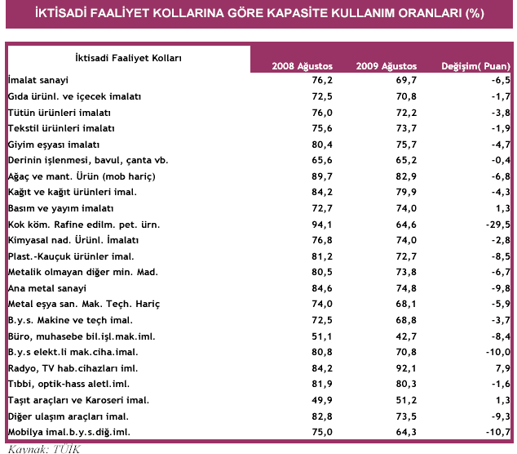

İstihdam…
2009 yılı Haziran döneminde Türkiye'de kurumsal olmayan nüfus bir önceki yılın aynı dönemine göre 819 bin kişilik bir artış ile 70 milyon 505 bin kişiye, kurumsal olmayan çalışma çağındaki nüfus ise 875 bin kişi artarak 51 milyon 644 bin kişiye ulaşmıştır.
Tarım dışı istihdam 417 bin kişi azalmıştır.
2009 yılı Haziran döneminde istihdam edilenlerin sayısı, geçen yılın aynı dönemine göre 164 bin kişi azalarak, 21 milyon 947 bin kişiye düşmüştür. Bu dönemde tarım sektöründe çalışan sayısı 253 bin kişi artarken, tarım dışı sektörlerde çalışan sayısı 417 bin kişi azalmıştır.
İşgücü Durumu ( Haziran )
 | TÜRKİYE |  |  | KENT |  |  | KIR
 | 2008(*) | 2009 |  | 2008(*) | 2009 |  | 2008(*) | 2009
Kurumsal olmayan sivil nüfus (000) | 69 686 | 70 505 |  | 48 330 | 48 728 |  | 21 356 | 21 776
15 ve daha yukarı yaştaki nüfus (000) | 50 769 | 51 644 |  | 35 695 | 36 171 |  | 15 074 | 15 473
İşgücü (000) | 24 407 | 25 216 |  | 16 271 | 16 627 |  | 8 137 | 8 589
İstihdam (000) | 22 111 | 21 947 |  | 14 388 | 13 961 |  | 7 722 | 7 986
İşsiz (000) | 2 297 | 3 269 |  | 1 882 | 2 666 |  | 414 | 603
İşgücüne katılma oranı (%) | 48,1 | 48,8 |  | 45,6 | 46,0 |  | 54,0 | 55,5
İstihdam oranı (%) | 43,6 | 42,5 |  | 40,3 | 38,6 |  | 51,2 | 51,6
İşsizlik oranı (%) | 9,4 | 13,0 |  | 11,6 | 16,0 |  | 5,1 | 7,0
Tarım dışı işsizlik oranı (%) | 11,9 | 16,4 |  | 11,9 | 16,5 |  | 11,7 | 16,1
Genç nüfusta işsizlik oranı⁽¹⁾(%) | 18,0 | 23,7 |  | 20,8 | 28,1 |  | 11,6 | 14,6
İşgücüne dahil olmayanlar (000) | 26 361 | 26 428 |  | 19 424 | 19 544 |  | 6 938 | 6 884
(1) 15-24 yaş grubundaki nüfus
Not: Rakamlar yuvarlamadan dolayı toplamı vermeyebilir.
(*) 2008 Haziran dönemi sonuçları yeni nüfus projeksiyonlarına göre revize edilmiştir.
Haziran 2009 döneminde istihdam edilenlerin % 26,4'ü tarım, % 18,4’ü sanayi, % 6,3’ü inşaat, % 48,9'u ise hizmetler sektöründedir. Önceki yılın aynı dönemi ile karşılaştırıldığında, tarım sektörünün istihdam edilenler içindeki payının 1,3 puan, hizmetler sektörünün payının 0,7 puan arttığı, buna karşılık sanayi sektörünün payının 2 puan azaldığı, inşaat sektörünün payının ise değişmediği görülmektedir.
İşsizlik oranı % 13 iken, tarım dışı işsizlik oranı % 16,4’tür.
Türkiye genelinde işsiz sayısı geçen yılın aynı dönemine göre 972 bin kişi artarak 3 milyon 269 bin kişiye yükselmiştir. İşsizlik oranı ise 3,6 puanlık artış ile % 13 seviyesinde gerçekleşmiştir. Kentsel yerlerde işsizlik oranı 4,4 puanlık artışla % 16, kırsal yerlerde ise 1,9 puanlık artışla % 7 olmuştur.
Türkiye'de tarım dışı işsizlik oranı geçen yılın aynı dönemine göre 4,5 puanlık artışla % 16,4 seviyesinde gerçekleşmiştir. Bu oran erkeklerde geçen yılın aynı dönemine göre 4,5 puanlık artışla % 15, kadınlarda ise 4,1 puanlık artışla % 21,3 olmuştur.

Dış ticaret açığı…
Türkiye İstatistik Kurumu ve Gümrük Müsteşarlığı işbirliği ile oluşturulan geçici dış ticaret verilerine göre; 2009 yılı Ağustos ayında, 2008 yılının aynı ayına göre ihracat %29,1 azalarak 7.833 Milyon Dolar, ithalat %34 azalarak 12.709 Milyon Dolar olarak gerçekleşmiştir. Aynı dönemde dış ticaret açığı %40,6 azalarak 8.205 Milyon Dolardan, 4.876 Milyon Dolara gerilemiştir.
2008 Ağustos ayında %57,4 olan ihracatın ithalatı karşılama oranı, 2009 Ağustos ayında %61,6’ya yükselmiştir.
Böylece 2009 yılı Ocak-Ağustos döneminde 64 Milyar 622 Milyon Dolar ihracat ve 87 Milyar 574 Milyon Dolar ithalat yapılırken, 22 Milyar 951 Milyon Dolar dış ticaret açığı verildi.

DIŞ TİCARET
 |  | ( Milyon Dolar ) |  |  |  | (Yüzde)
Yıllar |  | İhracat | İthalat | Dış Ticaret Dengesi | Dış Ticaret Hacmi | Karşılama Oranı
2002 |  | 36.059 | 51.554 | -15.495 | 87.613 | 69,9
2003 |  | 47.253 | 69.340 | -22.087 | 116.593 | 68,1
2004 |  | 63.167 | 97.540 | -34.373 | 160.707 | 64,8
2005 |  | 73.476 | 116.774 | -43.298 | 190.251 | 62,9
2006 |  | 85.535 | 139.576 | -54.041 | 225.111 | 61,3
2007 |  | 107.272 | 170.063 | -62.791 | 277.334 | 63,1
2008 |  | 132.003 | 201.823 | -69.820 | 333.825 | 65,4
Ocak- Ağustosu | 2008 | 92.393 | 145.928 | -53.535 | 238.321 | 63,3
Ocak- Ağustosu | 2009 | 64.622 | 87.574 | -22.951 | 152.080 | 73,8
İhracat Ocak-Ağustos döneminde yüzde 30,1 azalarak 64 Milyar 622 Milyon Dolara, ithalat ise yüzde 39,9 azalarak 87 Milyar 574 Milyon Dolara geriledi. Aynı dönemde dış ticaret açığı ise yüzde 56,9 azalışla 22 Milyar 951 Milyon Dolar oldu.

Cari açık…
Bir önceki yılın Temmuz ayında 4.006 Milyon ABD doları açık veren cari işlemler hesabı, bu yılın Temmuz ayında 286 Milyon ABD doları fazla vermiştir. Alt kalemler itibarıyla, ödemeler dengesindeki dış ticaret açığının bir önceki yılın Temmuz ayına göre % 65,3 oranında düşerek 2.214 Milyon ABD dolarına gerilemesi, hizmetler dengesi kaleminden kaynaklanan net gelirlerin % 7,2 oranında artarak 2.850 Milyon ABD dolarına yükselmesi ve gelir dengesi kaleminden kaynaklanan net giderlerin % 1,9 azalarak 474 Milyon ABD dolarına düşmesi, bir önceki yılın Temmuz ayında açık veren cari işlemler hesabının bu yılın aynı ayında fazla vermesinde etkili olmuştur. Öte yandan, aynı ayda cari transferlerden kaynaklanan net girişler % 38,9 oranında azalarak 124 Milyon ABD doları olarak gerçekleşmiştir.
Ocak-Temmuz döneminde cari açık 6.553 Milyon Dolar olarak gerçekleşmiştir. Geçen yılın aynı döneminde bu rakam 31.800 Milyon Dolar olarak gerçekleşmişti.
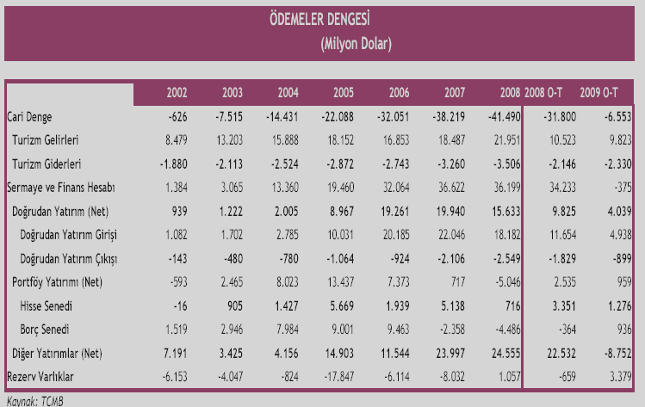

Eylül enflasyonu: TÜFE’ de %0,39, ÜFE’ de %0,62...
TÜFE:
2009 yılı Eylül ayında 2003=100 Temel Yıllı Tüketici Fiyatları Endeksi’nde bir önceki aya göre %0,39, bir önceki yılın Aralık ayına göre %2,18, bir önceki yılın aynı ayına göre %5,27 ve on iki aylık ortalamalara göre %7,52 artış gerçekleşmiştir.
Ana harcama grupları itibariyle bir ay önceye göre en yüksek artış %2,50 ile eğitim grubunda gerçekleşmiştir. Eylül ayında endekste yer alan gruplardan eğlence ve kültürde %2,35, çeşitli mal ve hizmetlerde %1,59, lokanta ve otellerde %0,86, konutta %0,63, gıda ve alkolsüz içeceklerde %0,21, ulaştırmada %0,20, ev eşyasında %0,19, haberleşmede %0,12, sağlıkta %0,07 artış, giyim ve ayakkabıda %-1,01 düşüş gerçekleşmiştir. Alkollü içecekler ve tütün grubunda değişim olmamıştır.
Bir önceki yılın aynı ayına göre TÜFE’de en yüksek artış %20,80 ile alkollü içecekler ve tütün grubunda gerçekleşmiştir. Çeşitli mal ve hizmetler (%16,21), eğlence ve kültür (%12,84), lokanta ve oteller (%7,34), gıda ve alkolsüz içecekler (%6,79) artışın yüksek olduğu diğer harcama gruplarıdır.
TÜFE’nin aylık bazda en yüksek artış gösterdiği bölge TR32 (Aydın, Denizli, Muğla) (%0,82) olmuştur. Aralık ayına göre en yüksek artış TR31 (İzmir) (%5,17) bölgesinde, geçen yılın aynı ayına göre en yüksek artış TR31 (İzmir) (%7,45) bölgesinde ve on iki aylık ortalamalara göre en yüksek artış TRB2 (Van, Muş, Bitlis, Hakkâri) (%9,77) bölgesinde gerçekleşmiştir.
2009 yılı Eylül ayında endekste kapsanan 449 maddeden; 95 maddenin ortalama fiyatlarında değişim olmazken, 221 maddenin ortalama fiyatlarında artış, 133 maddenin ortalama fiyatlarında ise düşüş gerçekleşmiştir.
ÜFE:
2009 yılı Eylül ayında 2003=100 Temel Yıllı Üretici Fiyatları Endeksi’nde bir önceki aya göre %0,62, bir önceki yılın Aralık ayına göre %3,60, bir önceki yılın aynı ayına göre %0,47 ve on iki aylık ortalamalara göre %3,22 artış gerçekleşmiştir.
Aylık değişim tarım sektöründe %0,47, sanayi sektöründe %0,65 olarak gerçekleşti.
Tarım sektörü endeksinde, bir önceki yılın Aralık ayına göre %8,52, bir önceki yılın aynı ayına göre %4,08 ve on iki aylık ortalamalara göre %0,72 artış gerçekleşmiştir. Sanayi sektörü endeksinde ise bir önceki yılın Aralık ayına göre %2,54 artış, bir önceki yılın aynı ayına göre %-0,32 düşüş ve on iki aylık ortalamalara göre %3,85 artış gerçekleşmiştir.
ÜFE sonuçları sanayinin alt sektörleri bazında değerlendirildiğinde en yüksek aylık artış %21,02 ile ham petrol ve doğalgaz çıkarımı alt sektöründe gerçekleşti.
Sanayinin üç sektöründen madencilik ve taşocakçılığı sektöründe %3,64, imalat sanayi sektöründe %0,65 artış, elektrik, gaz, su sektöründe %-0,60 düşüş gerçekleşmiştir.
Bir önceki aya göre endekslerin en fazla artış gösterdiği alt sektörler, ham petrol ve doğalgaz çıkarımı (%21,02), ana metal sanayi (%2,73), metal cevheri (%2,05), gıda ürünleri ve içecek imalatı (%1,72), suyun toplanması, arıtımı ve dağıtımı (%1,69), deri ürünleri imalatı (%1,31), kağıt ve kağıt ürünleri imalatı (%1,20) alt sektörleridir. Buna karşılık kok kömürü ve rafine edilmiş petrol ürünleri imalatı (%-1,79), diğer ulaşım araçlarının imalatı (%-1,26), elektrik, gaz üretimi ve dağıtımı (%-1,03), taşocakçılığı ve diğer madencilik ürünleri (%-0,97) bir ay önceye göre endekslerin en fazla gerilediği alt sektörler olmuştur.
2009 yılı Eylül ayında endekste kapsanan 768 maddeden; 210 maddenin ortalama fiyatlarında değişim olmazken, 349 maddenin ortalama fiyatlarında artış, 209 maddenin ortalama fiyatlarında ise düşüş gerçekleşmiştir.

İç borç stoku 2009 Temmuz ayı sonu itibariyle 308 Milyar TL…
İç borç stoku 2009 Ağustos ayı sonu itibariyle 315,4 Milyar TL olmuştur. Dolar bazında ise iç borç stoku 211,7 Milyar Dolardır.
2009 AĞUSTOS (*)
2009 AĞUSTOS (*) | Milyon TL | Milyar ABD Doları | (%)
TOPLAM | 315.426 | 211,7 | 100,0
KAMU | 68.481 | 46,0 | 21,7
MERKEZ BANKASI | 9.628 | 6,5 | 3,1
KAMU BANKALARI⁽¹⁾ | 10.053 | 6,7 | 3,2
TMSF | 2.721 | 1,8 | 0,9
DİĞER KAMU ⁽²⁾ | 46.079 | 30,9 | 14,6
PİYASA ⁽³⁾ | 246.946 | 165,7 | 78,3
KUR (Döviz Alış) |  | 1,4900
İç borçların alıcı grupları itibariyle yapısında da önemli değişme olmuştur.
AKP’nin iktidara geldiği tarih olan Kasım 2002’de iç borçların % 54,1’i, yani yarıdan fazlası, Kamunun Kamuya borcu idi. Piyasaya olan borcun payı ise % 45,9 idi. Bu dönemde piyasaya olan borcun payı 46’dan %78,3’e çıkmıştır.

Dış borç stoku 2009 II. çeyrek itibariyle 268,6 Milyar Dolar…
 | 2002 | 2009 Ç1 | 2009 Ç2
TOPLAM | 129.539 | 266.632 | 268.559
KAMU | 64.534 | 76.210 | 78.158
GENEL YÖNETİM | 58.855 | 71.096 | 72.889
FİNANSAL KURULUŞLAR | 1.899 | 3.254 | 3.716
FİNANSAL OLMAYAN K. | 3.780 | 1.860 | 1.553
KİT'ler | 3.561 | 1.670 | 1.363
Diğer | 219 | 190 | 190
TCMB | 22.003 | 12.865 | 13.445
ÖZEL SEKTÖR | 43.002 | 177.557 | 176.957
FİNANSAL KURULUŞLAR | 10.220 | 59.618 | 58.595
FİNANSAL OLMAYAN K. | 32.783 | 117.939 | 118.362
Toplam dış borç stoku, 2009 ilk altı ayı sonunda 268,6 Milyar ABD Doları olarak gerçekleşmiştir. Özel sektör borçlarının toplam dış borç stoku içerisindeki payı 176,9 Milyar Dolar ile yüzde 65,9 ve kamu kesimi borçlarının payı 78,2 Milyar Dolar ile yüzde 34,1’dir.
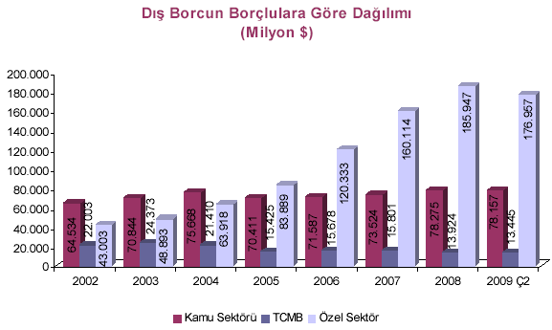

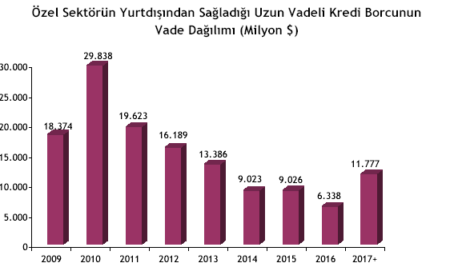

Merkezi yönetim borç stoku Ağustos ayında 414,5 Milyar TL…
Merkezi Yönetim toplam borç stoku, 2009 yılının Ağustos ayında 424,7 Milyar TL olarak gerçekleşmiştir. Borç stokunun 296,4 Milyar TL tutarındaki kısmı Türk Lirası cinsinden, 127,9 Milyar TL tutarındaki kısmı döviz cinsinden ve geriye kalan 0,4 Milyar TL tutarındaki kısmı ise dövize endeksli borçlardan oluşmaktadır.
Ağustos ayı itibarıyla toplam borcun 315,4 Milyar TL'si iç borç, 109,3 Milyar TL'lik kısmı ise dış borçlardan oluşmaktadır.
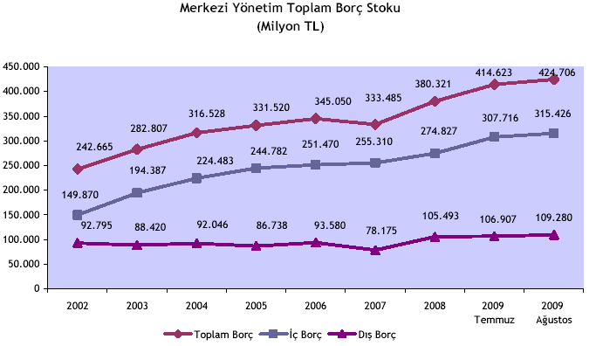
Kamu Net Borç Stoku 2009 I. çeyrek itibariyle 287,4 Milyar TL…
Kamu Net Borç Stoku (KNBS), Toplam Kamu Borç Stokundan (TKBS) Merkez Bankası Net Varlıkları (TCMBNV), Kamu Mevduatı (KM) ve İşsizlik Sigortası Fonu Net Varlıklarının (İSFNV) düşülmesi yolu ile hesaplanmaktadır.
2009 Haziran ayı sonu itibarıyla, kamu net borç stoku 2008 yılsonu ile kıyaslandığında 17 Milyar TL artarak 284,5 Milyar TL olarak gerçekleşmiştir.
KNBS=TKBS-TCMBNV-KM-İSFNV
 | 2002 | 2004 | 2005 | 2006 | 2007 | 2008 | 2009 Ç2
Toplam Kamu Net Borç Stoku (I-II-III-IV) | 215.323 | 274.195 | 270.275 | 258.197 | 248.378 | 267.799 | 284.526
l- Toplam Kamu Borç Stoku (Brüt) | 256.899 | 332.622 | 351.289 | 365.841 | 355.431 | 408.019 | 434.208
A-İç Borç | 154.880 | 234.677 | 259.757 | 268.237 | 273.217 | 295.764 | 320.595
B- Dış Borç | 102.019 | 97.945 | 91.531 | 97.604 | 82.214 | 112.255 | 113.612
II- Merkez Bankası Net Varlıkları | 25.375 | 27.891 | 30.793 | 45.685 | 41.769 | 60.371 | 61.641
III- Kamu Mevduatı | 11.248 | 17.219 | 32.191 | 38.211 | 34.578 | 41.496 | 46.425
IV-İşsizlik Sigortası Fonu Net Varlıkları | 4.954 | 13.317 | 18.029 | 23.748 | 30.705 | 38.353 | 41.616

Bütçe gelişmeleri (Ocak-Ağustos 2009) ...
2009 yılı merkezi yönetim bütçesinin Ocak-Ağustos dönemine ait bilgiler kümülatif gerçekleşmeleri çerçevesinde aşağıda verilmiştir.

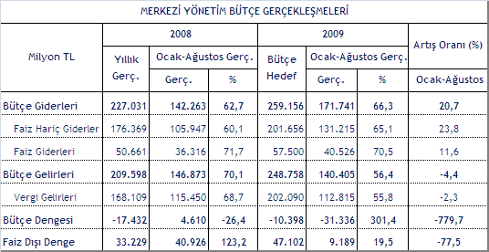
Para, banka ve sermaye piyasaları...
TCMB Para Politikası Kurulu, 17 Eylül’deki toplantısında gecelik borçlanma faiz oranını beklentiler paralelinde 50 baz puan indirerek %7,25’e, borç verme faizi oranı da %9,75’e düşürmüştür. Böylece, Kasım 2008’de başlayan faiz indirimleri gecelik borçlanma faizlerinde 9,5 puana ulaşmıştır. Toplantı sonrasında yapılan açıklamada, tüketim talebinin önümüzdeki dönemde zayıf bir seyir izlemesinin beklendiği ve enflasyonun düşük seyrini bir süre daha koruyacağının tahmin edildiği belirtilmiştir. Bu çerçevede, para politikasının aşağı yönlü esnekliğinin bir süre daha korunması beklenmektedir. Açıklamalardan, faiz indirimlerinin iktisadi toparlanmanın hızına bağlı olarak devam edebileceği ayrıca, olası bir IMF anlaşması veya kredi derecelendirme kuruluşlarından gelecek not artırımları gibi gelişmelerin faiz indirimlerine yön verebileceği sonucuna ulaşılmaktadır.
Merkez Bankası Faiz İndirimi-TÜFE- Kredi Faizleri

Dönem | Yıllık TÜFE (%) | TCMB Gecelik Faiz (%) | Yıllık Bileşik Faiz (%) | TL Kredi Faizi (%)
2007 Aralık | 8,39 | 15,75 | 16,50 | 22,00
2008
Ocak | 8,17 | 15,50 | 16,50 | 22,00
Nisan | 9,66 | 15,25 | 19,17 | 23,00
Mayıs | 10,754 | 15,75 | 19,96 | 24,00
Haziran | 10,61 | 16,25 | 22,45 | 24,00
Temmuz | 12,06 | 16,75 | 18,80 | 25,00
Ağustos | 11,77 | 16,75 | 18,80 | 23,00
Eylül | 11,13 | 16,75 | 19,42 | 22,50
Ekim | 11,99 | 16,75 | 23,88 | 24,00
Kasım | 10,76 | 16,25 | 20,60 | 28,00-30,00
Aralık | 10,06 | 15,00 | 16,50 | 30,00 +
2009
Ocak | 9,50 | 13,00 | 15,10 | 25,00
Şubat | 7,73 | 11,50 | 15,60 | 25,00
Mart | 7,89 | 10,50 | 14,15 | 20,00-22,00
Nisan | 6,13 | 9,75 | 12,40 | 18,00-20,00
Mayıs | 5,24 | 9,25 | 12,35 | 18,00-20,00
Haziran | 5,73 | 8,75 | 11,95 | 18,00-20,00
Temmuz | 5,39 | 8,25 | 10,60 | 18,00-20,00
18 Eylül 2009 itibarıyla toplam mevduat hacmi 2008 yılsonuna göre %6 artarak 492 Milyar TL’ye yükselmiştir. Bu dönemde, Dolar cinsi YP mevduat hacmi %10,4 artarken, TP mevduattaki artış %4,9 düzeyinde gerçekleşmiştir. Son bir aylık döneme bakıldığında ise Dolar cinsi YP mevduat hacminin %1,9 arttığı, TP mevduattaki artışın ise %1,3 düzeyinde olduğu görülmektedir. 18 Eylül 2009 itibarıyla toplam kredi hacmi 2008 yılsonuna göre % 0,7 artarak 373,6 Milyar TL’ye yükselmiştir. Son bir aylık dönemdeki artış ise %1,2 düzeyinde gerçekleşmiştir. Bu dönemde spot krediler ve tüketici kredilerindeki artış devam ederken, taksitli ticari krediler gerilemiştir. Tüketici kredileri içinde özellikle ihtiyaç ve konut kredilerindeki artış dikkat çekmektedir.
Önümüzdeki dönemde ekonomiye ilişkin belirsizliklerin azalması paralelinde kredi faizlerinin bir miktar daha gerileyebileceği düşünülmektedir. Bu durumun özellikle tüketici kredilerindeki artışın hızlanmasına neden olması beklenmektedir.
TCMB, kısa vadeli faiz oranlarını 50 baz puan düşürdü. BDDK’nın haftalık verilerine göre, 2008 sonunda %3,4 düzeyinde olan tasfiye olacak alacakların toplam kredilere oranı ekonomideki hızlı daralmaya rağmen sınırlı düzeyde artarak 18 Eylül 2009 itibarıyla %5,2 düzeyinde gerçekleşmiştir. Kredi grupları içerisinde en yüksek tasfiye olacak alacaklar oranı bireysel ve kurumsal kredi kartlarındadır.

EN SON EKONOMİK GÖSTERGELER (10 Ekim 2009)
 | 2002 | 2004 | 2006 | 2007 | 2008 | 2009 (*)
BÜYÜME (98 bazlı) |  |  |  |  |  | Temmuz | Ağustos | Eylül
GSYH (Milyar $)  GSYH (Milyar YTL)  Büyüme Oranı | 230,5  350,5  6,2 | 390,4  559,0  9,4 | 526,4  758,4  6,9 | 658,8  856,4  4,5 | 741.792  950.144  1,1 | I.Ç 126,9  I.Ç 209,4  I.Ç -14,3 | 2.Ç 145,6  2.Ç 228,8  2.Ç -7,0
ENFLASYON (%)
ÜFE (yıllık)  TÜFE (yıllık) | 30,8  29,7 | 13,8  9,35 | 11,58  9,65 | 5,94  8,39 | 8,11  10,06 | --3,75  5,39 | -1,46  5,33 | 0,47  5,27
ÖDEMELER DENGESİ
(Milyar $)
İhracat  İthalat  Dış Ticaret Dengesi  Cari Denge (Revize) | 36,1  51,5  -15,5  -0,6 | 63,2  97,5  -34,4  -14,4 | 91,9  133,3  -41,7  -31,9 | 107,5  170,0  -62,9  -37,4 | 132,0  201,8  69,8  -41,4 | 56,8  74,8  -18,0  -6,6 | 64,6  87,6  -23,0
BORÇ STOKU
İç Borçlar (Milyar YTL)  İç Borçlar (Milyar $)  Dış Borçlar (Milyar $)  Kamu Sek. Ve TCMB  Özel sektör (FK dahil) | 149,9  91,7  130,1  85,6  44,5 | 224,5  167,3  162,2  95,2  67,0 | 251,5  178,9  207,8  87,2  120,5 | 255,3  219,2  247,2  89,2  158,0 | 274,8  181,7  276,8  91,7  185,1 | 307,7  208,3  2.Ç268,6  91,6  177,0 | 315,4  211,7  2.Ç268,6  91,6  177,0
Top. Borç (Milyar $) | 221,8 | 329,5 | 386,7 | 466,4 | 458,5 | 476,9 | 480,3
BÜTÇE GERÇEKLEŞ  (Milyar YTL) |  |  |  |  |  | Haziran
Harcamalar  Faiz harcamaları  Faiz dışı harcamalar  Gelirler  Vergi gelirleri  Vergi dışı gelirler  Bütçe Dengesi  Faiz Dışı Fazla | 115,7  51,8  63,6  75,6  59,6  16,0  -40.1  11,8 | 141,0  56,5  84,5  110,7  99,1  17,5  -30,3  26,2 | 175,3  45,9  129,4  171,3  137,6  33,8  -4,0  42,0 | 203,5  48,7  154,8  189,6  152,8  36,4  -13,9  34,8 | 225,9  50,7  175,3  208,9  168,1  34,7  -17,1  33,6 | 124,8  27,2  97,6  101,6  79,1  22,5  -23,2  4,0 | 171,7  40,5  131,2  140,4  112,8  27,6  -31,3  9,2
DÖVİZ KURLARI
TÜFE bazlı Reel Kur E.  $/YTL  Avro/YTL  Avro/$ | 125,4  1,63  1,70  1,04 | 143,2  1,34  1,82  1,35 | 160,1  1,41  1,85  1,31 | 190,4  1,16  1,71  1,46 | 168,5  1,52  2,13  1,40 | 167,2  1,47  2,07  1,41 | 169,4  1,49  2,14  1,43 | 1,48  2,16  1,46
DİĞER |  |  |  |  |  |  |  | 18 Eyl
Protesto Ed. Sen.(Bin Ad) | 499 | 589 | 1.178 | 1.471 | 1.574,0 | 951,6 | 1.082,0
Karşılıksız Çekler (Bin Ad) | 748 | 965 | 1.213 | 1.325 | 1.537,2 | 1.224,0 | 1.366,0
Top. Mevduat (Milyar TL) |  | 191,4 | 296,8 | 340,4 | 433,4 | 489,9 | 486,0 | 492,0
YP Mevduat (Milyar $) |  | 63,5 | 82,3 | 102,6 | 101,6 | 119,4 | 120,6 | 122,9
Krediler (Milyar YTL)** |  | 97,3 | 207,6 | 261,7 | 343,2 | 371,6 | 369,0 | 373,6
Bireysel Kr. (Milyar TL) |  | 34,9 | 91,6 | 124,6 | 152,6 | 158,6 | 157,7 | 158,8
Tüketici Kredi (Mlyr TL) |  |  | 45,9 | 65,8 | 81,4 | 86,0 | 86,0 | 87,4
Kredi Kartı (Milyar TL) |  |  | 21,6 | 26,6 | 33,5 | 36,1 | 35,7 | 35,8

